**Instruccions per a poder presentar la sol·licitud telemàtica**

El registre de les sol·licituds l’ha de fer l’entitat sol·licitant; en el nostre cas, la UIB registrarà les sol·licituds a través de l’OSR.

Per poder emplenar les sol·licituds a l’aplicació correctament, **l’IP del projecte ha d’enviar a** [**osr.gestiotecnica@uib.es**](mailto:osr.gestiotecnica@uib.es) tota una sèrie de documentació i informació que us indicam a continuació. El termini per enviar per correu electrònic tota la informació necessària és fins al **12 de juliol de 2022**.

A continuació us indicam la informació que s’ha d’emplenar a l’aplicació que ens heu de fer arribar **marcada en** **verd**; podeu emplenar en aquest mateix document i enviar-ho a [osr.gestiotecnica@uib.es](mailto:osr.gestiotecnica@uib.es):

**a) Los datos identificativos del proyecto, incluyendo la línea de investigación en la que se inserta.**

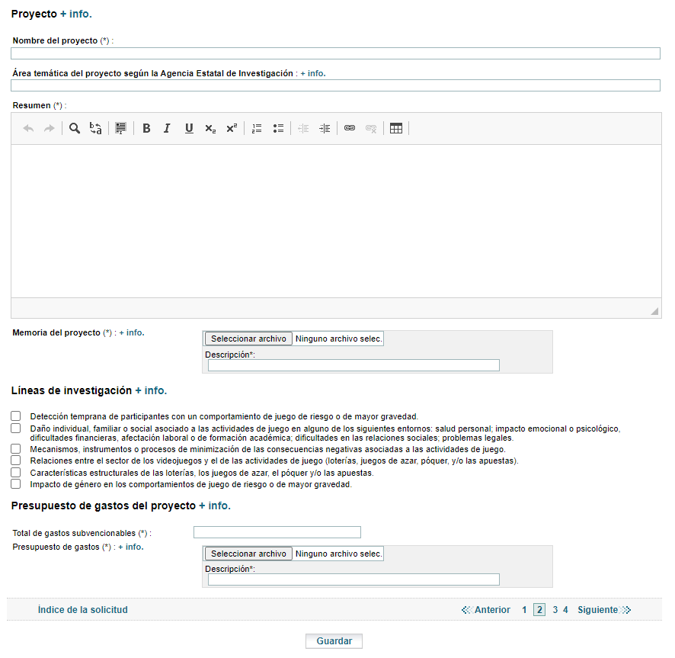

* Nombre del proyecto
* Área temática del proyecto según la AEI. 🡪 *Podeu consultar les àrees temàtiques de l’AEI aquí* <https://www.aei.gob.es/areas-tematicas/areas-tematicas>
* Resumen
* Memoria del proyecto *(vegeu model document “Memoria”)*
* Línea de investigación *🡪 indicar quina línea d’investigació seleccionau per al vostre projecte (veure captura de pantalla adalt)*
* Total gastos subvencionables
* Presupuesto de gastos del proyecto *(vegeu model document “Presupuesto”)*

**b) Los datos identificativos de la persona que actúe como investigador/a principal del proyecto y de los restantes miembros del equipo de investigación.**

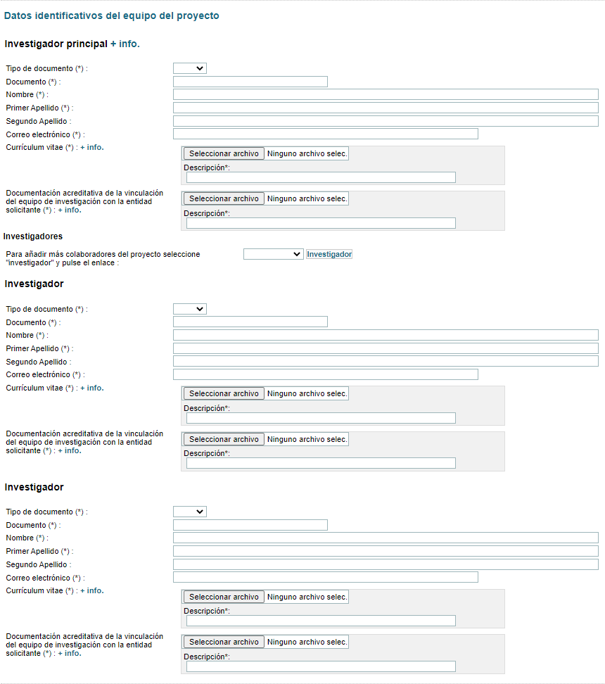

Descripción del equipo de trabajo: mínimo 3 personas. Todas deberán mantener vinculación con la entidad beneficiaria desde la finalización del plazo de solicitudes hasta la finalización del proyecto.

* **Investigador principal**

Tipo de documento:

Documento:

Nombre:

Primer Apellido:

Segundo Apellido:

Correo electrónico:

* Currículum vitae *(no hi ha model establert)*.

CV de la persona que actúe como investigador/a principal y del resto del equipo de investigación del proyecto, con especial referencia a las aportaciones científicas relacionadas con el objeto de la convocatoria.

**Extensión máxima: 15 páginas.** Se incluirá, en su caso, la dirección o participación de cualquiera de los miembros en proyectos públicos de investigación nacionales o internacionales.

* Documentación acreditativa de la vinculación del equipo de investigación con la entidad solicitante *(no hi ha model establert)* 🡪 *heu de contactar amb el Servei de RRHH per sol·licitar aquest document.*
* **Investigador 1**

Tipo de documento:

Documento:

Nombre:

Primer Apellido:

Segundo Apellido:

Correo electrónico:

* Currículum vitae *(no hi ha model establert)*.

CV de la persona que actúe como investigador/a principal y del resto del equipo de investigación del proyecto, con especial referencia a las aportaciones científicas relacionadas con el objeto de la convocatoria.

**Extensión máxima: 15 páginas.** Se incluirá, en su caso, la dirección o participación de cualquiera de los miembros en proyectos públicos de investigación nacionales o internacionales.

* Documentación acreditativa de la vinculación del equipo de investigación con la entidad solicitante *(no hi ha model establert)* 🡪 *heu de contactar amb el Servei de RRHH per sol·licitar aquest document.*
* **Investigador 2**

Tipo de documento:

Documento:

Nombre:

Primer Apellido:

Segundo Apellido:

Correo electrónico:

* Currículum vitae *(no hi ha model establert)*.

CV de la persona que actúe como investigador/a principal y del resto del equipo de investigación del proyecto, con especial referencia a las aportaciones científicas relacionadas con el objeto de la convocatoria.

**Extensión máxima: 15 páginas.** Se incluirá, en su caso, la dirección o participación de cualquiera de los miembros en proyectos públicos de investigación nacionales o internacionales.

* Documentación acreditativa de la vinculación del equipo de investigación con la entidad solicitante *(no hi ha model establert)* 🡪 *heu de contactar amb el Servei de RRHH per sol·licitar aquest document.*

*(copiar i aferrar aquesta informació del personal investigador tantes vegades com sigui necessari)*

**c) Otras ayudas y subvenciones**

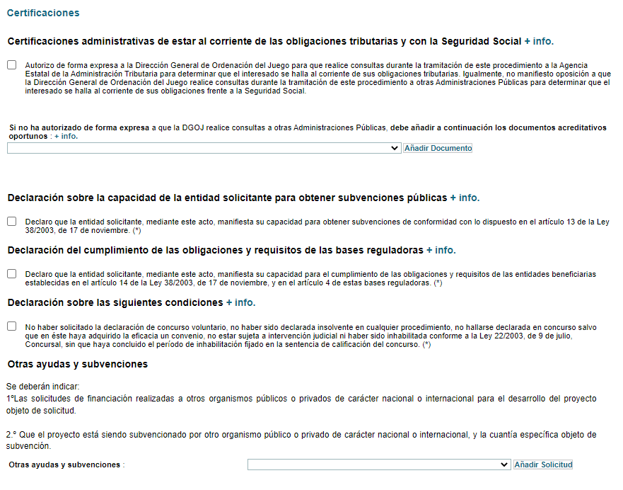

* Solicitudes de financiación realizadas a otros organismos públicos o privados de carácter nacional o internacional para el desarrollo del proyecto objeto de solicitud. *🡪 (no hi ha model establert). Declaració si teniu altres ajuts sol·licitats per al mateix projecte*
* Otras ayudas concedidas, públicas o privadas, de carácter nacional o internacional, y la cuantía específica objeto de subvención. *🡪 (no hi ha model establert). Declaració si teniu altres ajuts concedits per al mateix projecte*

**d) Dictamen favorable del Comité Ético de Investigación con Medicamentos**

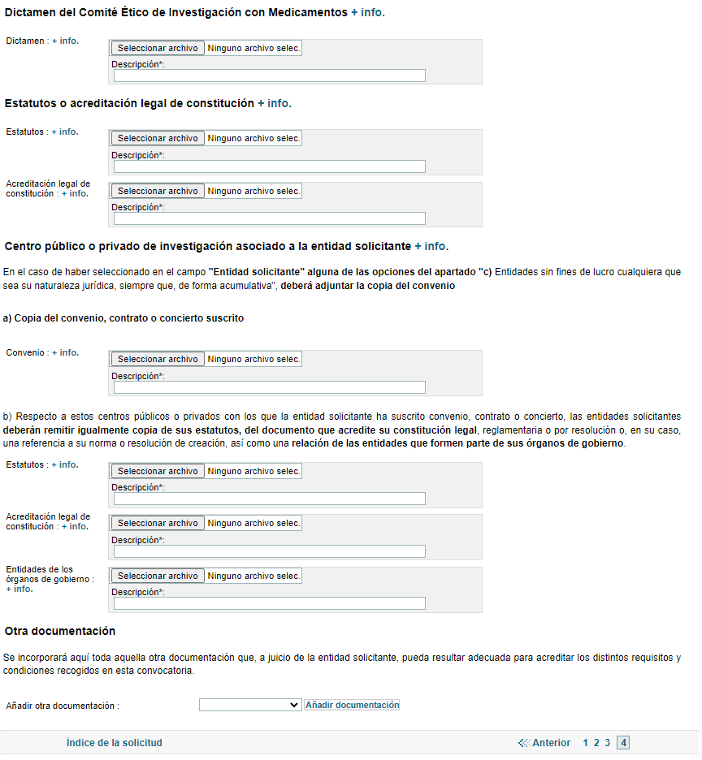

* En su caso, dictamen favorable del Comité Ético de Investigación con Medicamentos en los términos previstos en el Real Decreto 1090/2015, de 4 de diciembre, por el que se regulan los ensayos clínicos con medicamentos, los Comités de Ética de la Investigación con medicamentos y el Registro Español de Estudios Clínicos, o justificante de haberlo solicitado y estar dicho informe en trámite de obtención. *🡪 (no hi ha model establert). Document a presentar si us aplica la normativa*

**Més informació:**

Bases convocatòria: <https://www.dropbox.com/s/lnp9ykymga2izwd/ludopat%C3%ADa_%202022_bases.pdf?dl=0>

Extracte convocatòria: <https://www.dropbox.com/s/pg5nw1cagmohal3/ludopat%C3%ADa_%202022_extracto.pdf?dl=0>